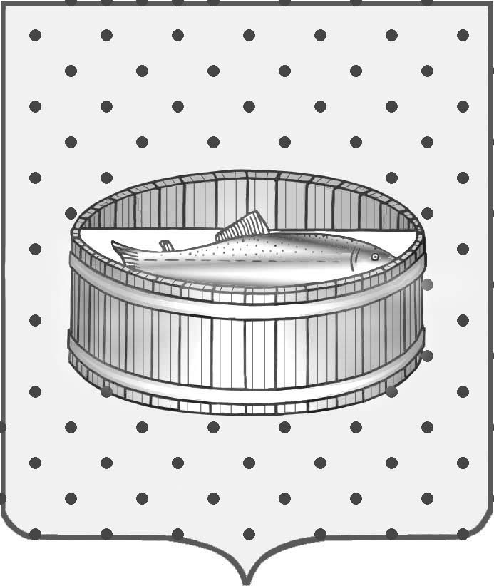

Ленинградская область

Лужский муниципальный район

Совет депутатов Лужского городского поселения

Р Е Ш Е Н И Е

От 20 марта 2013 г. № 296

Об утверждении Правил землепользования
и застройки муниципального образования
Лужское городское поселение Лужского
муниципального района Ленинградской
области.

В соответствии со статьей 32 Градостроительного кодекса Российской Федерации, с учетом заключения комиссии по землепользованию и застройке и результатов публичных слушаний, руководствуясь Уставом Лужского городского поселения Лужского муниципального района Ленинградской области, совет депутатов Лужского городского поселения РЕШИЛ:
1. Утвердить Правила землепользования и застройки муниципального образования Лужское городское поселение Лужского муниципального района Ленинградской области.
2. Настоящее решение вступает в силу со дня его официального опубликования в газете «Лужская правда».
3. Контроль за исполнением настоящего решения возложить на главу администрации Хиля Ю.С.

Глава Лужского городского поселения,
исполняющий полномочия
председателя Совета депутатов С. Э. Самородов

